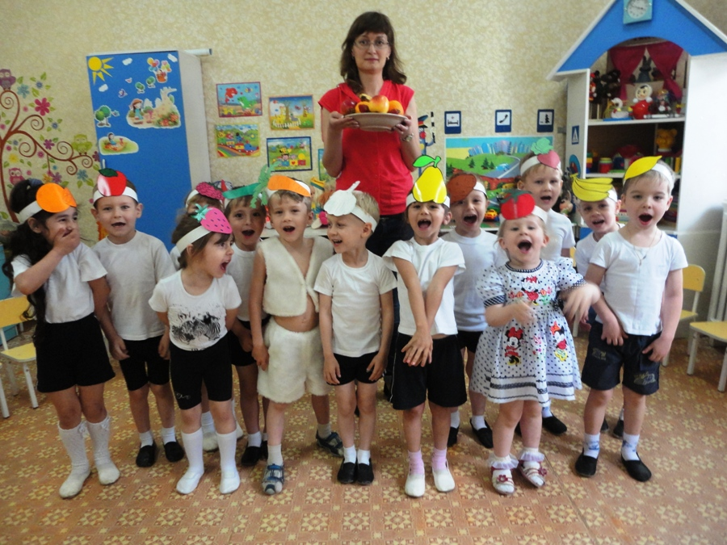
Досуг для детей средней группы.
«Чистота для здоровья нам нужна»

Воспитатель Рыженко Л.С.

Цель: формирование у детей правил личной гигиены, интереса к подвижным играм.
Программные задачи:
Образовательные:
- совершенствовать умения детей в выполнении знакомых упражнений;
- приучать к выполнению действий по сигналу;
Развивающие:
- развивать и совершенствовать двигательные умения и навыки
- развивать физические качества: ловкость, быстроту.
Воспитательные:
воспитывать бережное отношение к своему телу, своему здоровью.
Оборудование: мыло, тазик, полотенце, мочалка, шапочка зайца, шапочка волка, 2 обруча, муляжи фруктов, овощей, продуктов питания.
Ход развлечения
Дети в спортивной форме под веселую музыку заходят в группу.
Воспитатель:
Мы сегодня проводим день здоровья.
А с чего надо начинать каждое утро, чтобы быть здоровым?
Дети: С зарядки.
Проводится упражнение на развитие координации речи с движением «Зарядка»
Каждый день по утрам делаем зарядку. - наклоны головы влево-вправо
Очень нравится нам делать по порядку: - хлопки в ладоши
Весело шагать, - шаг на месте
Руки поднимать, - поднять и опустить руки
Приседать и вставать, - два приседания
Прыгать и скакать. - прыжки на месте
Воспитатель: Кто из вас, ребята, знает, что нам в жизни помогает и полезны нам всегда…
Дети: Солнце, воздух и вода.
(Вбегает «чумазая» девочка из подготовительной группы)
Девочка: Я услышала шум и прибежала, что это вы тут делаете?
Воспитатель:
Ах ты, девочка чумазая,
Где ты руки так измазала?
Черные ладошки, на локтях дорожки!
Девочка: Я на солнышке лежала
Руки кверху держала.
Вот они и загорели.
Воспитатель:
Ах ты, девочка чумазая,
Где лицо ты так измазала?
Кончик носа черный,
Будто закопченный.
Девочка: Я на солнышке лежала
Носик кверху я держала,
Вот он и загорел.
Воспитатель:
Ой, это так ли?
Отмоем все до капли!
А дети мне помогут.
Педагог выносит мыло, мочалку, тазик с водой, полотенце. Педагог моет руки девочке, а девочка кричит: «ой, не трогайте ладошки, они не будут белыми, они же загорелые».
Воспитатель:
А ладошки отмылись, это была грязь. Дети, мыть руки это хорошо или плохо? Почему?
Воспитатель:
Ребята, я загадаю вам загадки и проверю, какие предметы личной гигиены вы знаете.
Хожу, брожу не по лесам,
А по усам и волосам,
А зубы у меня длинней,
Чем у волков и медведей…. (расческа)
В руки все меня берут.
И усердно тело трут
Как приятно растереться
Я, ребята, - ….полотенце.
Костяная спинка, жесткая щетинка
С мятной пастой дружит.
Нам усердно служит… (зубная щетка)
Вы меня намыльте смело,
Сразу я возьмусь за дело.
Руки, ноги, тело тру,
Грязь любую ототру… (мочалка)
Каждый день купается
Много, много раз
Щиплется кусается
Не откроешь глаз…. (мыло)
Стук в дверь, входит Заяц (ребенок) с завязанной щекой, «плачет»
Воспитатель:
Здравствуй, Зайка, что случилось? Почему ты так горько плачешь?
Заяц: У меня зубки болят, а все из-за мамы! (продолжает хныкать).
Воспитатель:
Мама - самый добрый человек на свете, почему ты из – за нее плачешь?
Зайка: Она меня обманула, сказала, что для того, чтобы быть здоровым и сильным надо витамины кушать… Вот я и кушал шоколад, конфетки, варенье, а еще вкусный витаминный мармелад.
Воспитатель:
Ой, Зайчик, кажется мне, что ты что-то напутал. Ребята, как вы думаете, правильные ли продукты кушал Зайка? А почему у него заболели зубы? Какие продукты ему надо было кушать? Зайчик, а что это за корзина у тебя? (заносит корзину с продуктами)
Зайка: Там лежат витаминные продукты.
Воспитатель:
Ребята, ну-ка загляните в корзину, все ли продукты полезные? Может, поможем Зайчику и выберем ему полезные продукты, в которых есть витамины, о которых как раз мама ему и говорила.
Проводится игра «Полезно – вредно».
Из корзины с продуктами (муляжи: картофель, морковь, огурец,помидор, яблоки, лимоны, шоколад, чипсы, конфеты,печенье, баночки из-под йогурта,соков и т.д.). дети выбирают вредные и полезные продукты и раскладывают их в 2 корзины.
Зайка: Спасибо вам, ребята, вы мне очень помогли. У меня даже зубки перестали болеть.
Воспитатель:
Ребята, предлагаю напомнить Зайчику еще одну важную вещь про здоровье и чистоту. Что нужно делать перед едой?
Дети: Мыть руки с мылом
Девочка: Меня дети тоже научили руки мыть
Зайка: Вот точно, теперь я вспомнил, что мама и об этом мне говорила, руки нужно с мылом мыть, чтоб чистым и здоровым быть! За такое доброе дело, предлагаю вам поиграть!
Проводится игра с бегом «Заяц и волк»
Дети вместе с педагогом:
Раз, два, три, четыре, пять!
Негде зайчику скакать.
Всюду ходит волк, волк,
Он зубами щелк, щелк!
А мы спрячемся в кусты.
Прячься, заинька, и ты!
Ты, волчище, погоди,
Как попрячемся – иди!
Появляется волк (ребенок):
Я лохматый серый волк,
Я в зайчишках знаю толк!
Все они прыг да скок,
Попадут мне на зубок!
(Дети разбегаются,«Волк» гонится за детьми, но только играет, а не ловит).
Зайка: Спасибо, ребята, весело было с вами, и много полезного узнал! До свидания, побежал я в лес, расскажу про вас своим друзьям.
Воспитатель:
Дети, а вы знаете, где растут овощи и фрукты, в которых так много витаминов?
Дети: Овощи - на огороде, а фрукты - в саду
Проводится игра «Во саду ли, в огороде».
На полу раскладываются 2 обруча («сад» и «огород»). Дети в шапочках овощей и фруктов бегают под музыку по площадке. С остановкой музыки каждый «овощ» или «фрукт» занимает свое место в саду или в огороде. Воспитатель:
Ребята, хочу вам еще напомнить о том, что овощи нельзя есть сразу с грядки. Расскажите, почему нельзя, и что нужно сделать? (ответы детей)
Воспитатель:
Наступила пора
Нам прощаться, детвора
На прощание мы скажем
Чтоб расти и закаляться
Надо спортом заниматься!
Витамины с грядки есть,
Чтобы вовсе не болеть!
Это - главная еда
Угощайтесь, детвора!
Воспитатель раздает витаминные угощения - морковь, яблоки, груши.

